物聯網期末專題報告

題目名：距離警報器

組名：棒球隊

組員：范鑫 ( 組長 ) 、 蕭博升 、 陳煜盛 、 洪珩鈞 、 劉峻豪

目的：

有鑒於宿舍最近遭竊的頻率非常高，於是我們實作出了這一套警報系統，可以用來紀錄人員進出的頻率。

使用到的材料：

- 無源蜂鳴器

- hc sr04

- Esp8266

使用到的網頁服務：

- IoTtalk

- DashBoard

使用到的code:

- DAI_2.py

- ArduTalk_ESP12e_1.ino

- ESP8266HTTPClient.cpp

- ESP8266HTTPClient2.h

摘要：

我們主要是透過超音波測距儀 ( hc sr04 ) 來追蹤物體的靠近，並且如果有人靠的太近無源蜂鳴器就會開始發聲並警示，同時我們也會通過 Esp8266 連到 Iotalk server ，並且透過 server 發送訊息到遠方表示有人靠近 ( 我們這裡是利用 Bulb 來當作示範 ) ，並且同時將時間計入在 Dashboard 方便之後檢視

Code 的撰寫：

先把 Iotalk 上的關聯圖放上來，方便後面再講 Code 的時候有比較好的概念

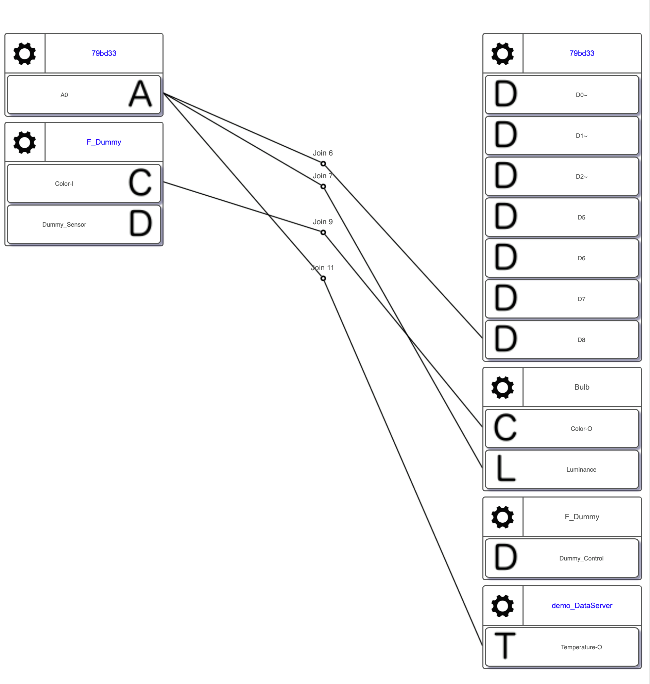

首先是 DAI_2.py ：這一個部分相當簡單，這只是簡單的 Dummy Device ，因為我們覺得可以增加點讓使用者可以自行決定燈泡的顏色的特色，所以加入一個 Dummy Device 來控制燈泡的顏色

再來是關於 ArduTalk_ESP12e_1.ino ：大部分的程式碼我們都並沒有進行改動，唯獨在 Loop 的部分我們增加幾行程式碼。下面就是我們添加的程式碼主體，可以看到我們每 200 毫秒會做一次掃描。如果我們讀到的距離小於 20 公分，那麼就會透過 D4 pin 腳啟動警報器，並把 A0 的數值 ( 啟動時為 99 ) Push 到 server 上

#define TRIGGER 5 // NodeMCU D1 腳

#define ECHO 4 // NodeMCU D2 腳

Ultrasonic ultrasonic(TRIGGER, ECHO);

……

int frequency = 1000; //以Hz为单位指定

int buzzPin = 2;

int timeOn = 1000; //以毫秒为单位指定

int timeOff = 1000; //以毫秒为单位指定

……

if (millis() - cycleTimestamp > 200) {

Serial.print("Distance: ");

Serial.print(ultrasonic.distanceRead()); //讀取距離

Serial.println(" CM");

pinA0 = analogRead(A0);

if(ultrasonic.distanceRead() >= 20){

pinA0 = 0;

}

else{

pinA0 = 99;

tone(buzzPin, frequency);

delay(timeOn);

noTone(buzzPin);

delay(timeOff);

}

push("A0", String(pinA0));

另外，D1 和 D2 PULL 也被我們註解掉，好作為 hc sr04 的啟動和獲取資料的管道。剩下的兩個程式都是直接調用教授給予的程式碼，所以並沒有做額外的改動

至於在 Esp8266 的接腳方面

以下是我們 DEMO 的時候用的器材設備和接線方式

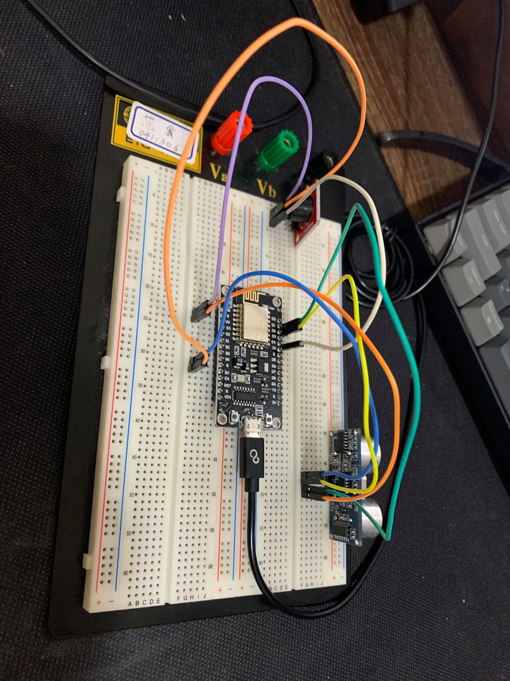

在圖片中， Esp8266 靠左側從上到下的分別是無源蜂鳴器連結到的地線 ( GND ) 接腳、 hc sr04 3.3 伏特的火線 ( VCC ) 和地線，然後是無源蜂鳴器的 3.3 伏特火線。 Esp8266 靠右側從上到下的分別是 hc sr04 的 Trigger pin 接在 D1 的 pin 腳上、hc sr04 的 Echo pin 接在 D2 的 pin 腳上，然後是無源蜂鳴器的輸出接腳在 D4 上

如果畫成示意圖的話應該長得像是這樣子：

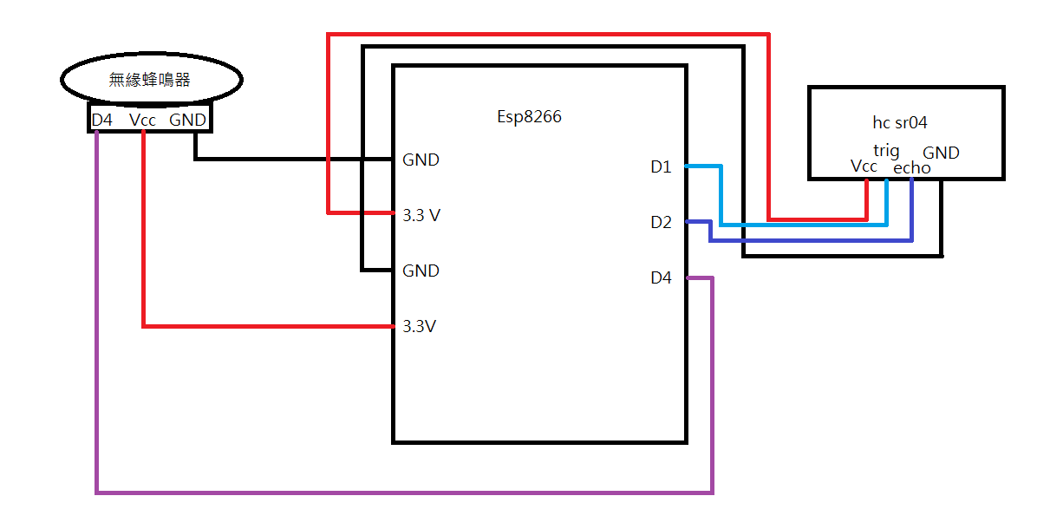

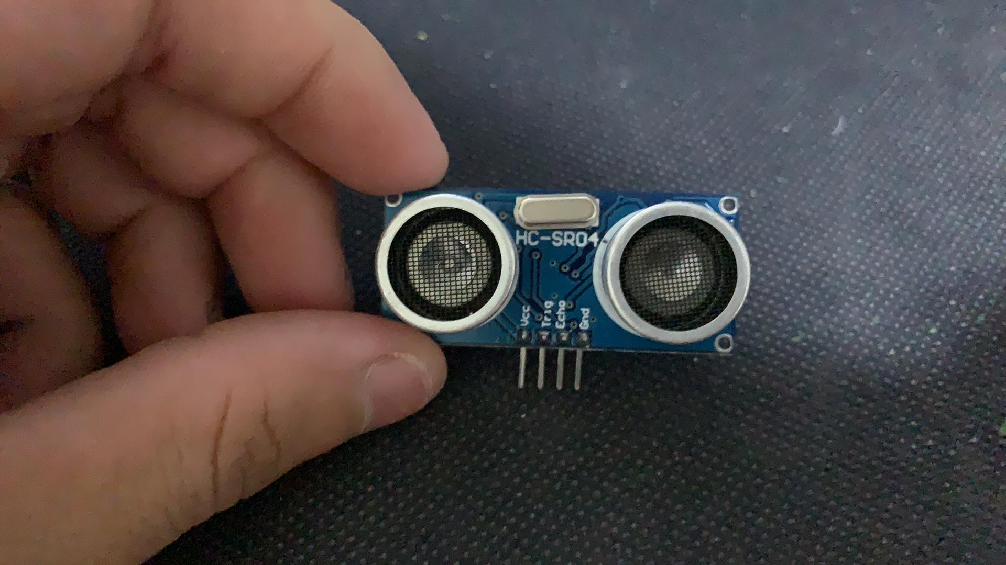 hc sr04 的真實模樣

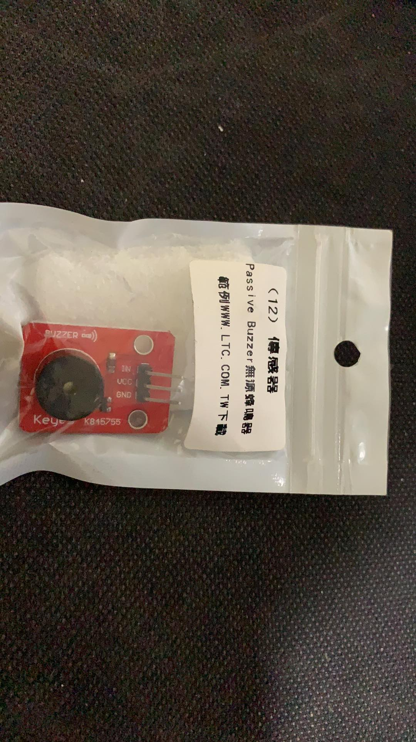 無源蜂鳴器的真實模樣

然後是有關於 DashBoard 的加入。因為在要繳交期末專題報告之前，我們還不 知道 DashBoard ，所以我們在一開始的報告並沒有加入。雖然使用 DashBoard 有點麻煩，畢竟還需要安裝 SQL 在 VM 上才能實現，但是我們覺得可以多一項特色是一項項特色

我們 DashBoard 紀錄的是 Bulb 亮起來 ( 也就是有人或是物體過於靠近的時候 ) 的時間，如圖所示：

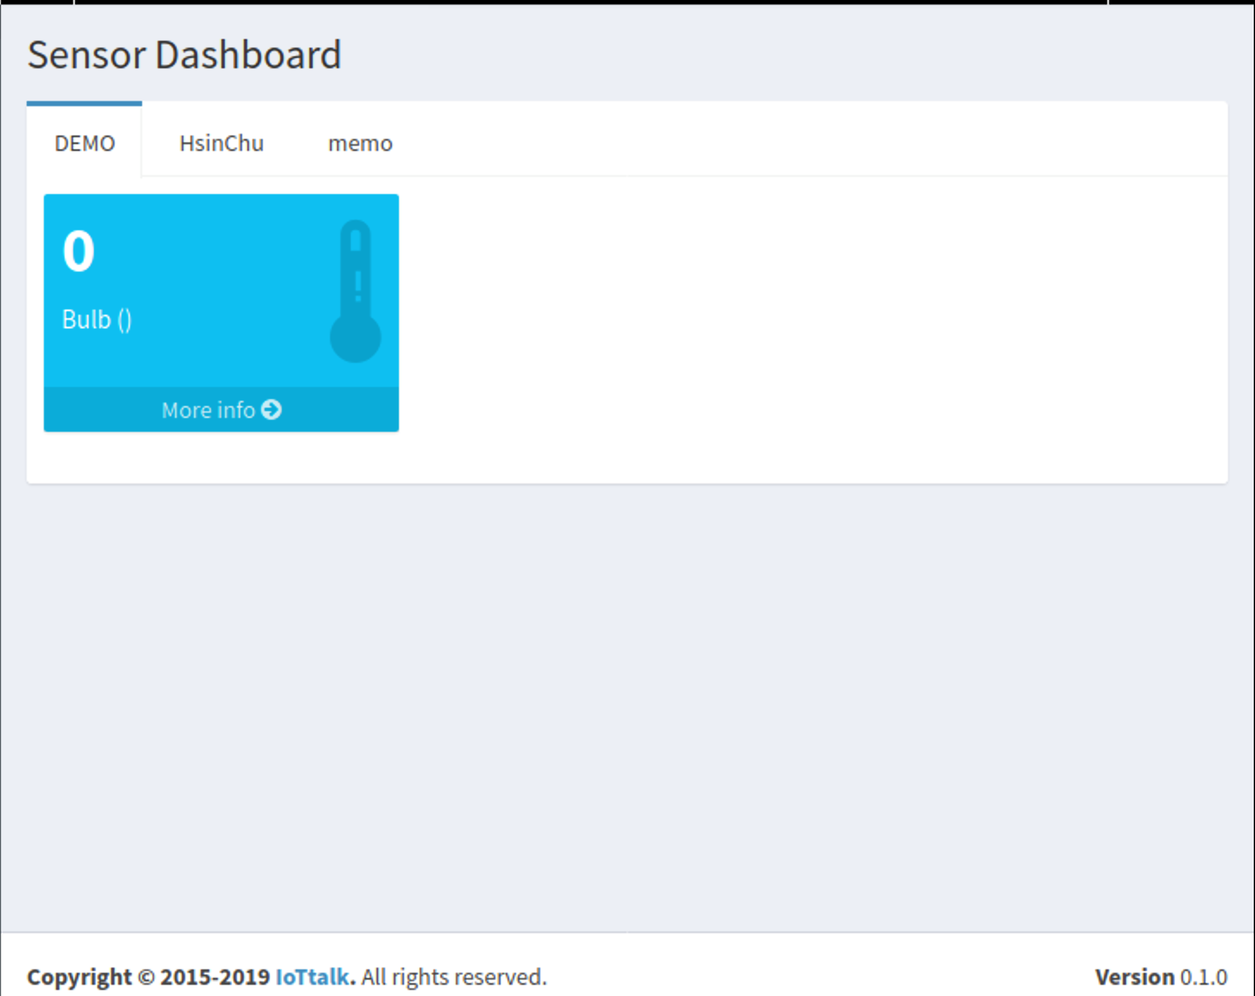

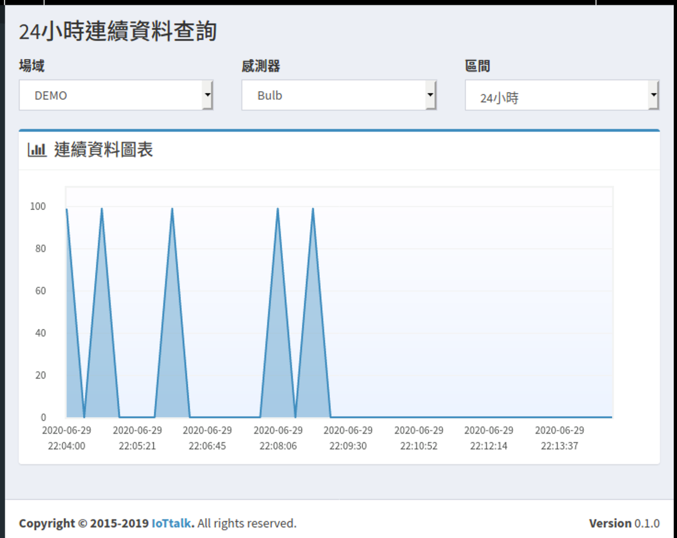

在這次的專題過程，我覺得最困難的是讓大家可以有時間聚在一起討論事情，畢竟期末考周，這學期又延後放假，所以每個人的時間都很不一定。好在最後還是有把東西給做出來，以下是我們 DEMO 的過程

首先當然需要先把前面 Iotalk server 上每個相關的關聯給連接上。然後開啟 Dummy Device 方便等下用來控制 Bulb ，並且確認 DashBoard 有成功連上線

一開始 hc sr04 前面是沒有東西的，自然 Bulb 是沒有發光

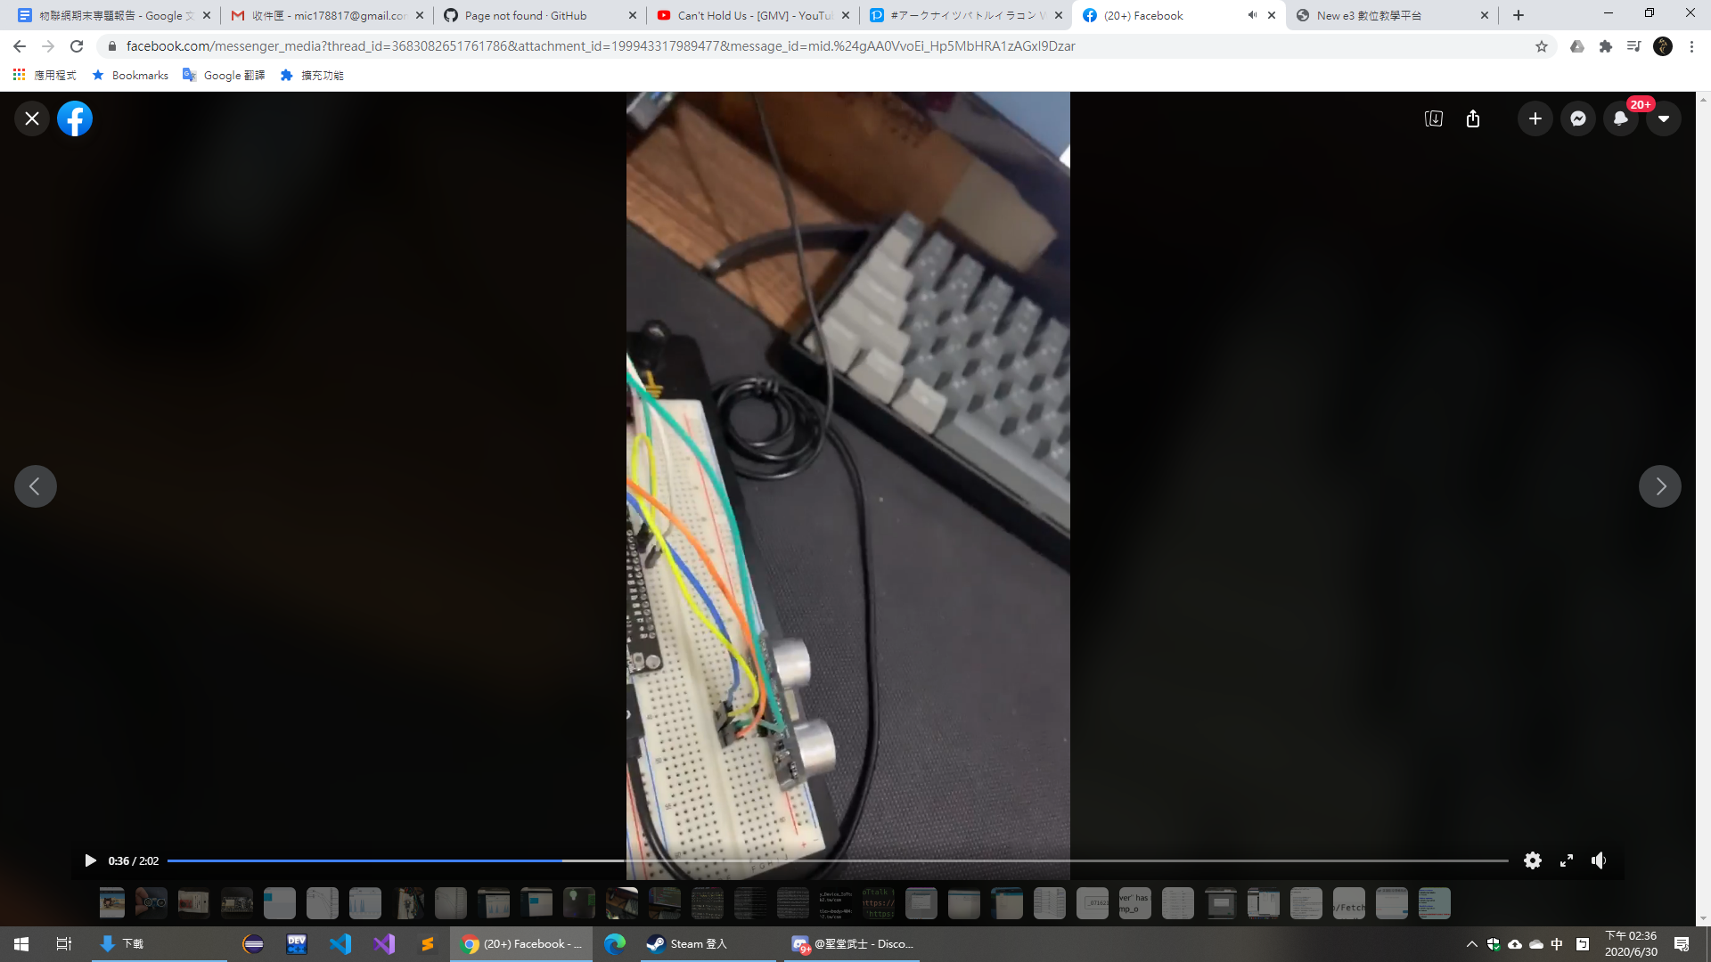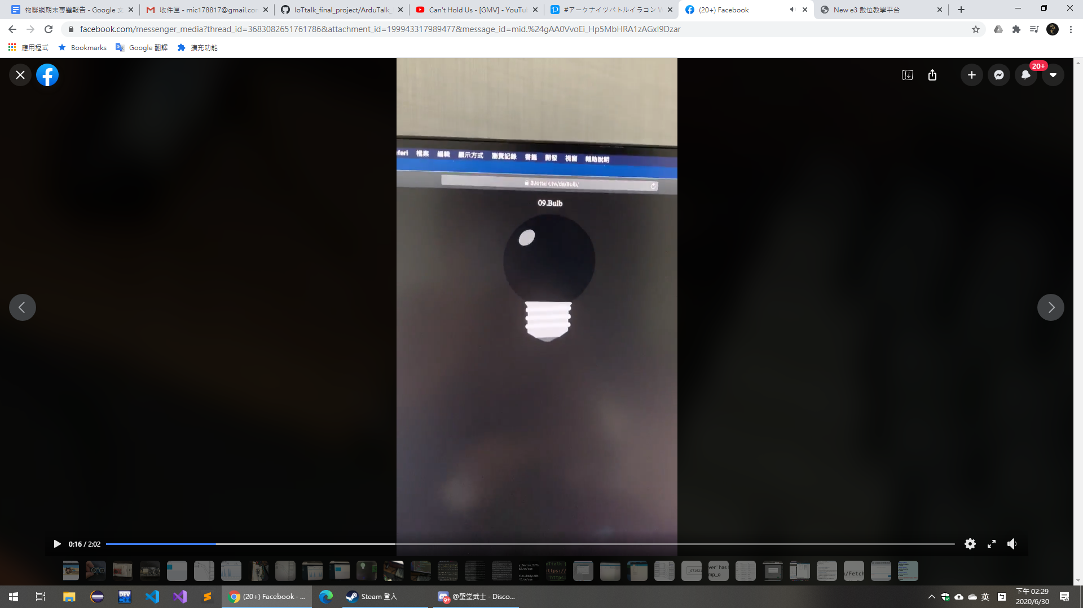

然而當有東西 ( 這裡我們是用手 ) 擋在面前的時候， Bulb 也跟著發光，並且蜂鳴器也開始警示，並且 Dashboard 上也有開始記錄時間 ( 顯示 99 是因為我們前面程式碼是固定傳入 99 )

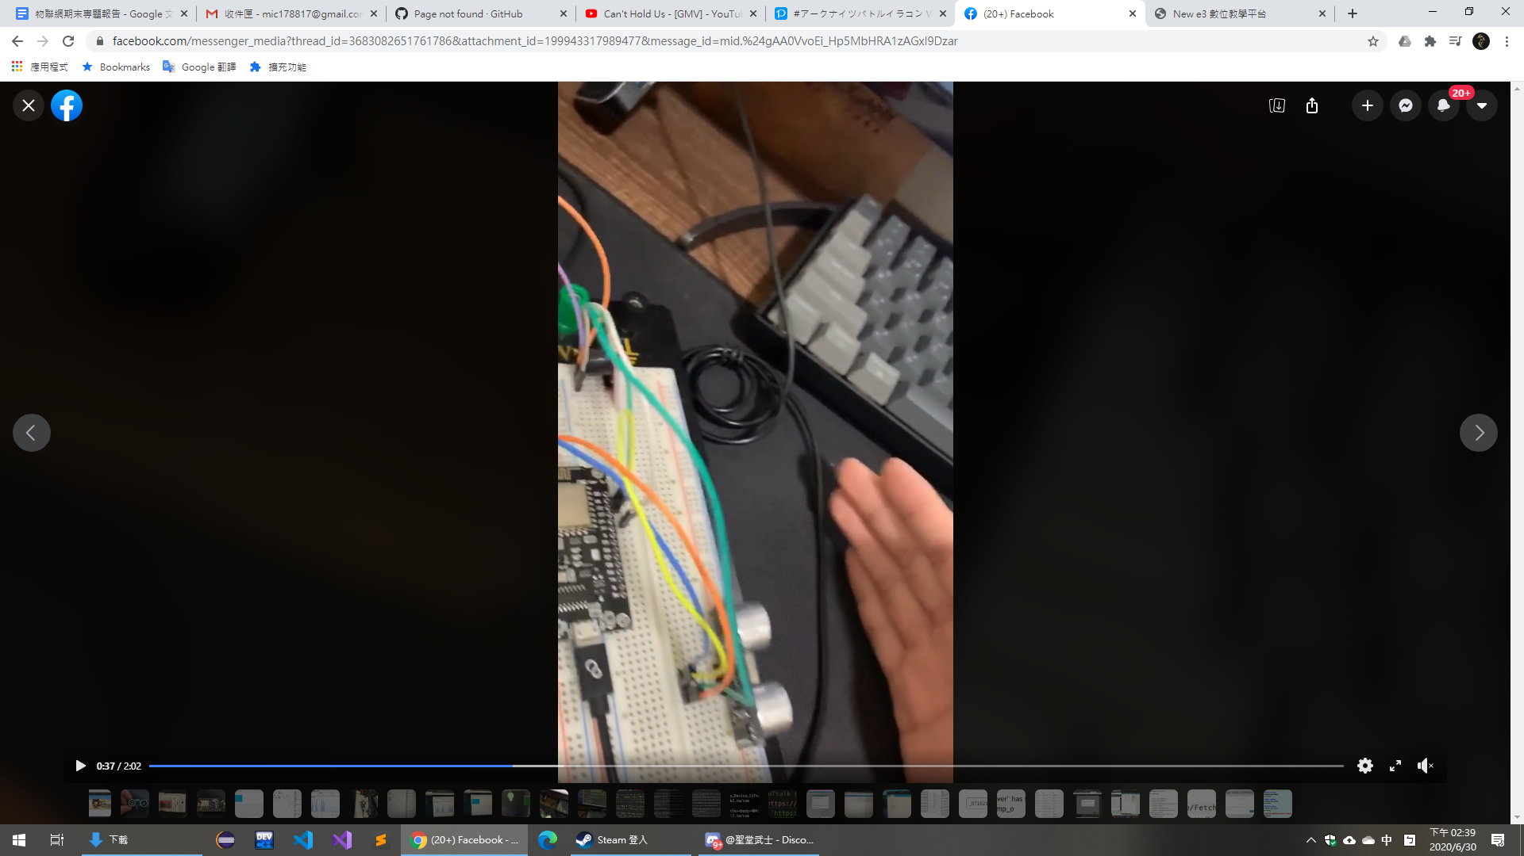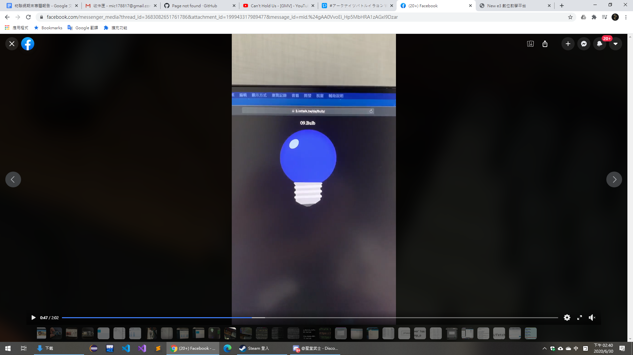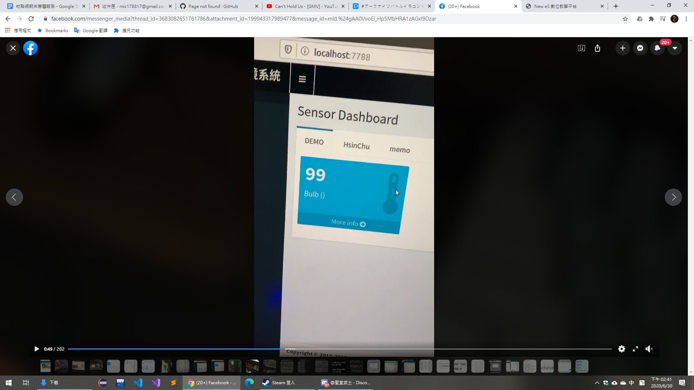

然後我們可以透過 Dummy Device 來改變 Bulb 的顏色

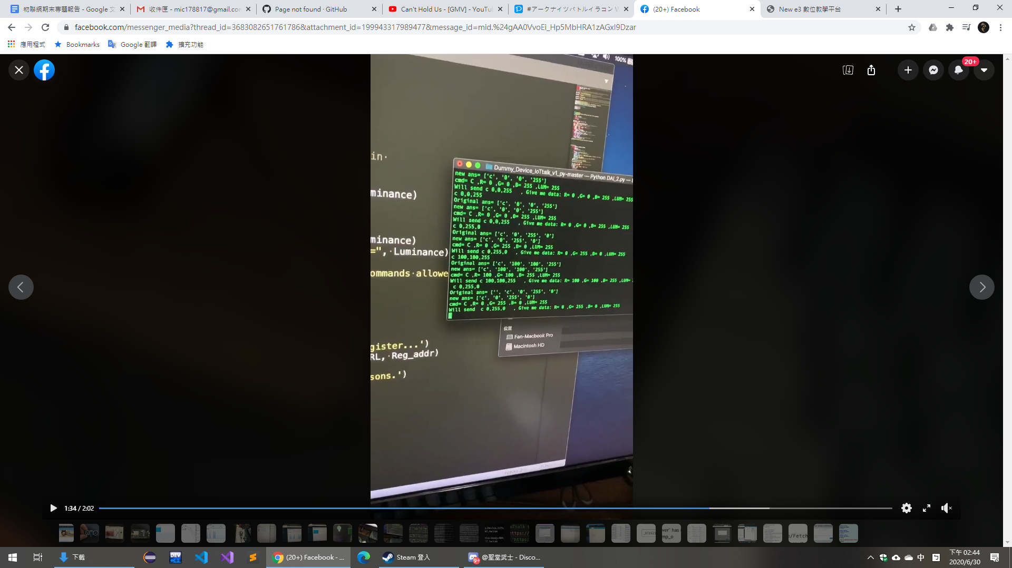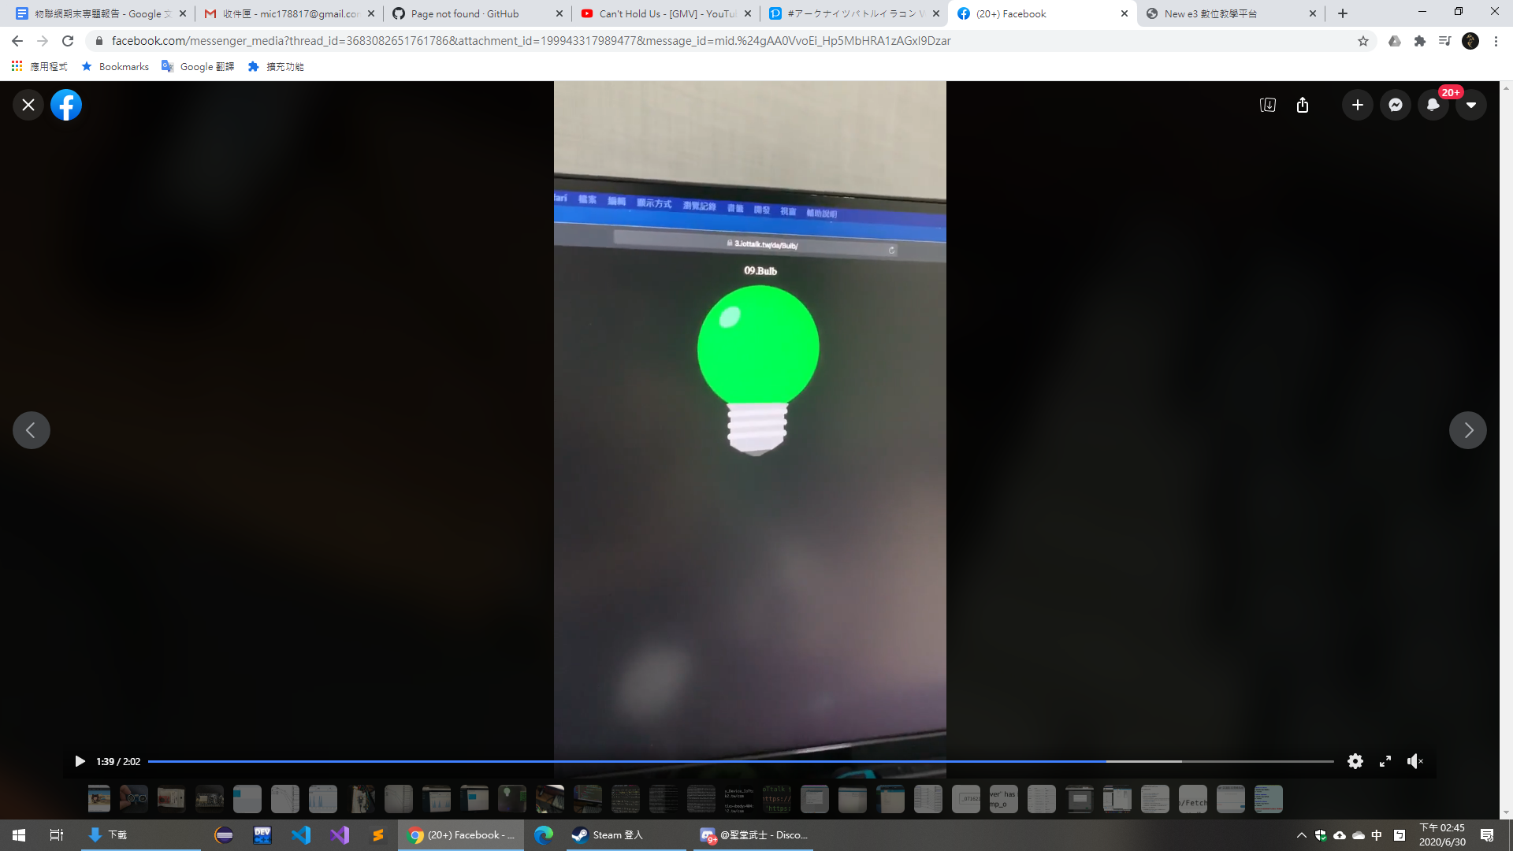

並且多次嘗試接近感測器後可以看到 DashBoard 上面的時間變化

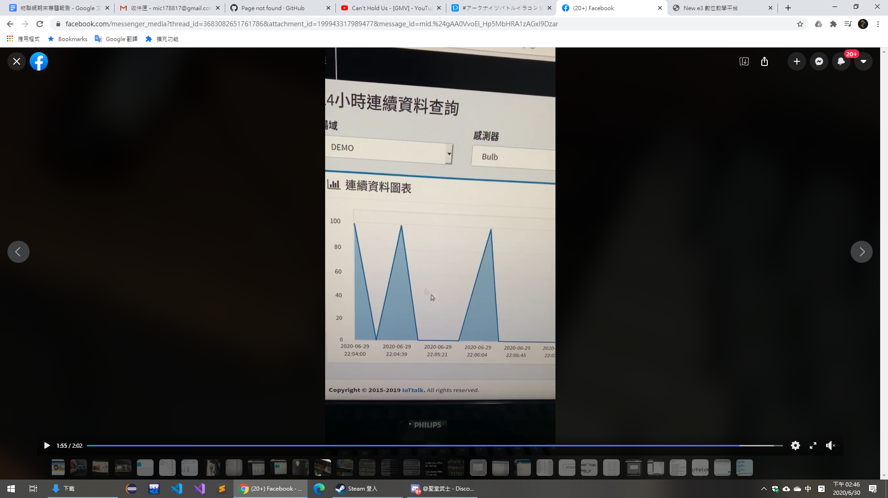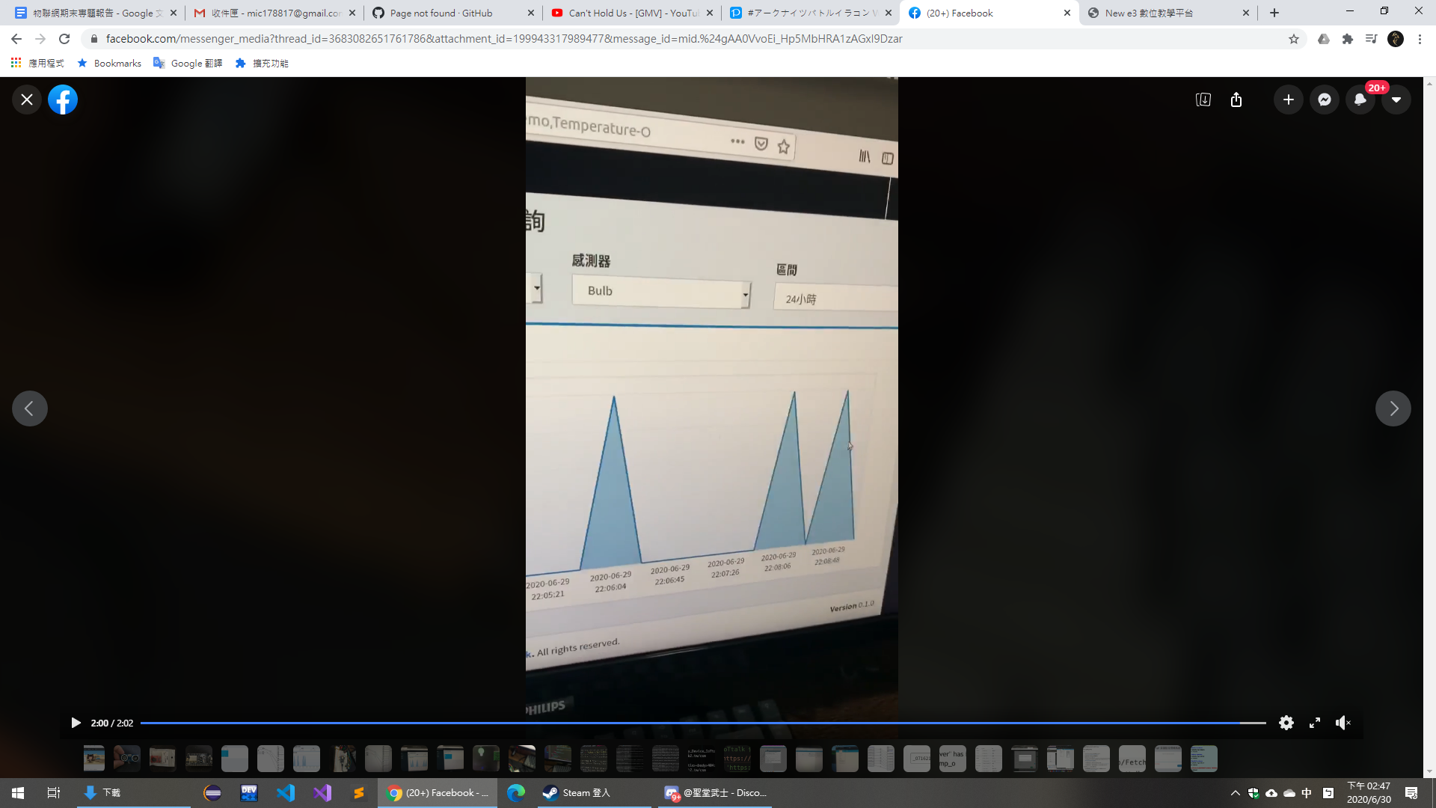

最後總結一下：這次的專題最到的難度真的是讓大家可以有時間聚在一起。然後針對這個專題，前面有說過，其中的時候宿舍頻頻有小偷的風聲，所以我們想要透過發出一些聲音來趕走不懷好意的人，如果可以的話，我覺得這個專題可以有兩個階段的發展和擴張

階段一：延伸偵測範圍

當然這個專題現在只是個原型。所以如果想要擴大實用度的話，第一部分當然是擴大偵測範圍。而且範圍的擴大也可以有兩種方式

第一種當然是偵測器本身的範圍擴大，其實 hc sr04 可以偵測的範圍遠遠不止短短的 20 公分，而是可以到好幾公尺的距離，這樣的話，一個房間只需要一個偵測器就可以完成監控，而且這個並不需要任何額外的改動，只需要讓 ArduTalk_ESP12e_1.ino 中關於距離的限制拉大就可以實現

第二種方法是利用規模的擴大。透過 esp8266 連結到 wifi ，並將數個專題中的裝置透過網路連結在一起，再搭配第一種方法，就可以輕鬆的實現面的擴大

當然我們在討論時也有考慮到，為什麼不裝設監視器就好呢？但是我們的專題是有優勢的，因為我們的專題不需要拉線，而且較格相當便宜，可以在數量上有優勢，可以更大範圍的去部屬

那麼我們理想中，這個專是可以在搭配許多的額外措施，也就是階段二：裝置搭配

現在這個專題會有一個問題，就是這個裝置他不認人，而且沒有辦法停止除非關掉，但是我們希望這套系統可以一直維持在線上啊。所以我們會需要一些配套措施，當然我們這裡也想了三種不同的配套措施

第一種：增加個按鈕

第一種方法很簡單，就只是簡單的增加一個按鈕，並且讓整套系統變成開關式的系統，只要當宿舍的人要出去的時候按一下就可以喚醒系統，按一下就可以讓系統睡眠。讓系統睡眠的話，喚醒的時候就不需要處理 server 、 dashboard 和 Dummy 這些繁瑣的事務，把一切簡化成按按鈕

第二種：手機登入

這個方法就比較是有點天馬行空了，當然也不是辦不到，只是超出我們目前的能力。這個想法就是讓系統認得這個宿舍房間的裡面人的手機，這樣就可以更加精準掌握不同授權人員的出入動態

第三種：手機 APP 控制

這個方法是前面兩種的折衷方法，利用手機 APP 來管理宿舍內的裝置，而且需要透過事先登入才可以控制。而且透過手機 APP 就可以隨時知道究竟有沒有沒有登入的人闖入宿舍內

最後總結一下，雖然整個專題看似簡單，但是是根據生活中的需要而製作出來的，所以實用性可以很大，而且可以擴展的範圍也相當的大，以上差不多就是這次專題的報告